Итоговый отчет
о реализации проекта-победителя
Конкурс социальных молодежных проектов города Севастополя

Номинация Конкурса: |  | Молодые семьи, молодежь, нуждающиеся в особой защите государства
Наименование проекта: |  | Читай, мама!
ФИО руководителя проекта: |  | Киреева Мария Юрьевна
Телефон, E-mail: |  | +79780503896  flawnder@yandex.ru
Номер и дата Соглашения: |  | № 15-МП от 27 декабря 2021 года
Размер предоставленной (грантовой) суммы: |  | 100 000 рублей
Сроки реализации проекта: |  | 14.01.2022 – 30.11.2022
 |  | Продолжительность проекта 11 месяцев
 |  | Начало реализации проекта 14 января 2022 года
 |  | Окончание реализации проекта 30 ноября 2022 года
1. | Описание мероприятий, проведенных за отчетный период: | За отчетный период в рамках проекта «Читай, мама» было проведено:  1. Информационная компания, включающая публикации о начале, ходе и итогах проекта на информационных площадках СРОО «Севастопольские мамы» (60 шт.), в городских и федеральных СМИ (6 шт.)  2. Городская акции по буккросингу «День книгодарения», приуроченная к Международному дню книгодарения, что традиционно отмечается 14 февраля (84 участника, 343 книги)  3. Конкурса рисунков «Моя любимая книга» среди детей-участников и подписчиков проекта  4. 10 ежемесячных встреч книжного клуба для молодых матерей с присмотром для их детей (50 взрослых и 30 детей-участников)  5. Выпуск социальных видеороликов о популяризации чтения для матерей (2 шт.) и размещение их на городских и федеральных информационных площадках;  6. Розыгрыша комплекта 10 книг, выбранных книжным клубом для встреч, среди участников книжного клуба и подписчиков проекта  7. Предоставлены отчеты о ходе и итогах проекта
2. | Основные результаты за отчетный период (количественные и качественные показатели): | Реализация данного проекта дала возможность вовлечь в регулярное чтение в городе Севастополе порядка 50 молодых семей с детьми, снизить уровень эмоционального выгорания и снять социальную изоляцию порядка 50 молодых матерей, заинтересовать чтением 30 детей-участников конкурса рисунков, рассказать о семейном чтении 20500 подписчиков ресурсов СРОО «Севастопольские мамы» и севастопольцам, читающим городские информационные ресурсы, принять и выдать более 343 книг в рамках буккроссинговой акции, задействовав в обмене книгами 84 человека.  По итогам реализации данного проекта ожидаемы следующие качественные изменения:  - снизился уровень эмоционального выгорания и социальной изоляции 50 молодых матерей;  - установились акценты в современной культурной повестке Севастополя на поддержку семейного чтения более широким круглом лиц;  - стали понятными способы и методы вовлечения в чтение молодых семей Севастополя;  - видеоролик «Читай, мама» стал инструментом социальной рекламы.
3. | Значимость полученных результатов и области их применения: | Достигнутые проектом «Читай, мама» результаты являются социально значимыми. Молодые матери Севастополя, очно и заочно участвовавшие в деятельности клуба, сформировали постоянную привычку к чтению, которая раньше у них отсутствовала. Как неоднократно признавались сами участницы проекта, они хотели читать, но откладывали чтение, а благодаря участию в книжном клубе «Читай, мама» получили возможность сформировать важную культурную привычку.  Так же встречи клуба, где дети находились под присмотром профессиональной няни, а мамы знакомились с новыми людьми и обменивались с ними впечатлениями о прочитанном, оказал эффект по преодолению социальной изоляции, позволил молодым матерям завязать новые контакты и продолжить общение за пределами клуба, а регулярные литературные дискуссии книжного проекта позволили молодым матерям повысить собственный культурный уровень, а также продемонстрировать своим детям на личном примере любовь к чтению, что позволяет сформировать привычку к чтению у ребенка с ранних лет.
4. | Наличие и характер незапланированных результатов: | Незапланированные результаты проекта в большей степени имели позитивный характер. Лишь один из показателей – количество участников детского конкурса рисунков был отклонен в меньшую сторону ввиду проведения конкурса в мае, когда у детей школьного возраста повышается учебная нагрузка в связи с окончанием учебного года и необходимостью готовиться к итоговым контрольным работам перед выставлением итоговых оценок за год. В продолжении проекта «Читай, мама» этот момент будет учтен, и будет выбрано более оптимальное время проведения конкурса детского рисунка.  Все остальные отклонения от показателей были позитивными – команда проекта, увидев его важный социальный эффект, решила увеличить свой волонтерский вклад, и вдвое превысила число снятых социальных роликов и выпущенных в социальных сетях публикаций о проекте. Так же проектом «Читай, мама» заинтересовалось издательство детской литературы «Архипелаг», главный редактор которого изъявил желание прийти на встречу с молодыми матерями Севастополя и провести розыгрыш комплекта книг своего издательства.  Кроме того, в ходе реализации проекта стало окончательно понятно, что есть необходимость его развивать и масштабировать. Отклик аудитории и запрос на продолжение проекта не раз звучал в социальных сетях и на очных встречах проекта. Поэтому командой проекта была подготовлена заявка с масштабированием проекта «Читай, мама» на конкурс Фонда президентских грантов, партнером которого предложило выступить издательство детской литературы «Архипелаг» и СРОО «Нас много» и «Севастопольские мамы».
5. | Оценка успешности проекта: | Совершенно очевидно, что проект «Читай, мама», реализованный Марией Киреевой, является успещным. Заявленные показатели по многим пунктам удалось перевыполнить, проект получил широкое освещение в городских и федеральных СМИ, положительный отклик целевой аудитории, а также обрел новых партнеров и будет масштабирован и продолжен уже после окончания его поддержки Комитетом по делам молодежи и спорта города Севастополь.
6. | Проблемы, возникшие в ходе реализации проекта: | Один из показателей – количество участников детского конкурса рисунков был отклонен в меньшую сторону ввиду проведения конкурса в мае, когда у детей школьного возраста повышается учебная нагрузка в связи с окончанием учебного года и необходимостью готовиться к итоговым контрольным работам перед выставлением итоговых оценок за год. При планировании проекта необходимо было выбрать более оптимальное время проведения конкурса детских рисунков, что будет учтено при масштабировании проекта «Читай, мама»
7. | Общие выводы по проекту: | Обеспокоенность падением доли читающего населения и отдельно – читающих семей России не раз была озвучена на самом высоком уровне. Проект «Читай, мама», успешно реализованный в 2022 году в Севастополе, выполняет важную социальную функцию, популяризируя чтение среди молодых матерей Севастополя, а также снижая уровень материнского выгорания и социальной изоляции данной категории горожан. Поэтому очень важно продолжать и масштабировать данный проект, что уже запланировано командой организаторов.
8. | Выход материалов в СМИ:
1 | Дата выхода публикации | Наименование СМИ и характеристика СМИ  (форма, тираж, аудитория) | Гиперссылка
2 | 25.02.2022 | ДоброЖурнал,  Медиапроект Ассоциации волонтерских центров (7706471501/1147799008851), 109004, г. Москва, Тетеринский пер., 18с2  Номер свидетельства ЭЛ № ФС 77 - 82076 Дата регистрации 12.10.2021  112 230 посетителей сайта за октябрь 2022 | https://dobro.press/blogi/chitai-mama-knizhnyi-klub-protiv-materinskogo-vygoraniya  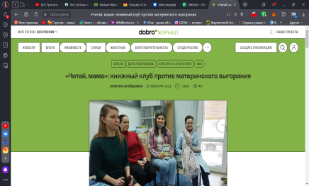
3 | 25.02.2022 | News-lifePro,  Онлайн-портал «Новости Севастополя»., 6640 посетителей за октябрь 2022 | https://news-life.pro/sevastopol/313303240/  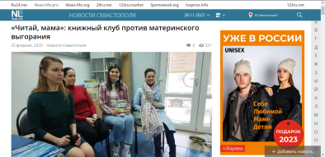
4 | 25.02.2022 | Russia24Pro,  Онлайн-портал, непрерывные новости из регионов России, 37 950 посетителей за октябрь 2022 | https://russia24.pro/crimea/313303240/  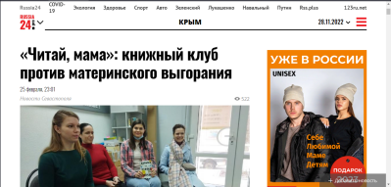
5 | 25.02.2022 | Ru24Pro  Онлайн портал, «Новости 24 часа», 2 290 посетителей за октябрь 2022 года | https://ru24.pro/313303240/  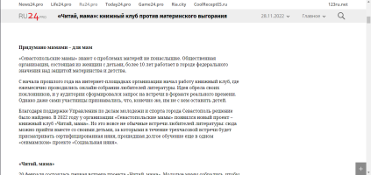
6 | 25.02.2022 | Sevpoisk  Онлайн-портал, новости в Севастополе и республике Крым 24/7, 450 посетителей в месяц | https://sevpoisk.ru/sevastopol/313303240/  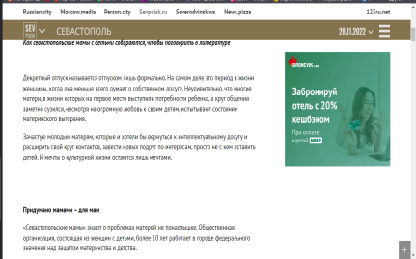
7 | 06.03.2022 | Открытые НКО  Онлайн-платформа, объединяющая НКО и СМИ, созданная С использованием гранта Президента Российской Федерации на развитие гражданского общества, предоставленного Фондом президентских грантов. 220 000 уникальных посетителей на сайте. | https://www.dobro.live/publikacii/nko/chitay-mama-knizhnyy-klub-protiv-materinskogo-vygoraniya  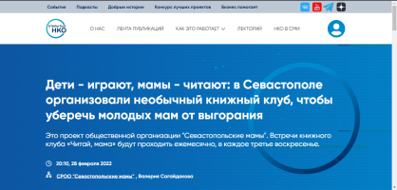
8 | 05.03.2022 | Слава Севастополя  Сетевое издание «Слава Севастополя» Учредитель: Управление информационной политики города Севастополя Главный редактор: Кулешова А.А. slavasev1917@yandex.ru Редакция: 299011, Севастополь, ул. Большая Морская 1 +7(8692) 54-37-56 При использовании материалов сайта гиперссылка обязательна. Свидетельство о регистрации СМИ: ПИ № ТУ91-00398 от 13 октября 2022 г.  5 850 посетителей за октябрь 2022 | https://slavasev.ru/2022/03/05/chitay-mama-knizhnyiy-klub-protiv-materinskogo-vyigoraniya/  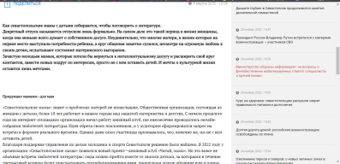
9 | 27.04.2022 | ДоброЖурнал  Медиапроект Ассоциации волонтерских центров (7706471501/1147799008851), 109004, г. Москва, Тетеринский пер., 18с2  Номер свидетельства ЭЛ № ФС 77 - 82076 Дата регистрации 12.10.2021  112 230 посетителей сайта за октябрь 2022 | https://dobro.press/blogi/konkurs-risunkov-ot-knizhnogo-kluba  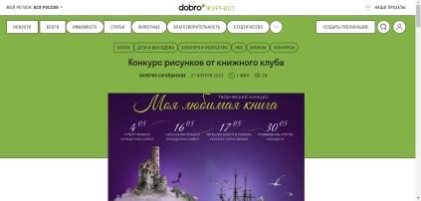
10 | 28.04.2022 | Форпост Севастополь  Севастопольский новостной портал, 205 010 посетителей за октябрь 2022 | https://forpostsevastopol.ru/social/proekt-chitaj-mama-zhdet-raboty-junyh-sevastopolcev/?  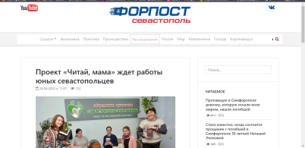
11 | 28.04.2022 | Окей город  Городское мобильное приложение и сайт. Сайт okaygorod.com (далее по тексту — Сайт) является средством массовой информации, зарегистрированным в установленном законодательством Российской Федерации порядке (св-во о регистрации СМИ ЭЛ № ФС 77 - 75366 от 01.04.2019 года, выдано Федеральной службой по надзору в сфере связи, информационных технологий и массовых коммуникаций (Роскомнадзор).  14 960 посетителей за октябрь 2022 года | https://okaygorod.com/sevastopol/news/16102  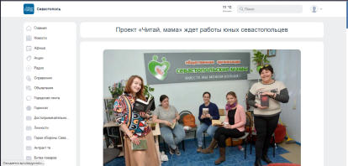
12 | 27.07.2022 | ДоброЖурнал  Медиапроект Ассоциации волонтерских центров (7706471501/1147799008851), 109004, г. Москва, Тетеринский пер., 18с2  Номер свидетельства ЭЛ № ФС 77 - 82076 Дата регистрации 12.10.2021  112 230 посетителей сайта за октябрь 2022 | https://dobro.press/blogi/chitaut-mamy-chitaut-deti  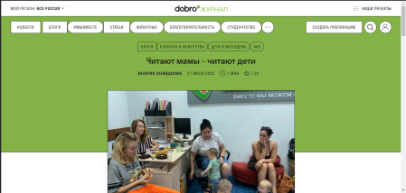
13 | 13.09.2022 | Издательство Архипелаг  Официальная группа издательства детской литературы «Архипелаг» в социальной сети «ВКонтакте», число подписчиков - 3458 | https://vk.com/wall-176747683_3014?w=wall-176747683_3014  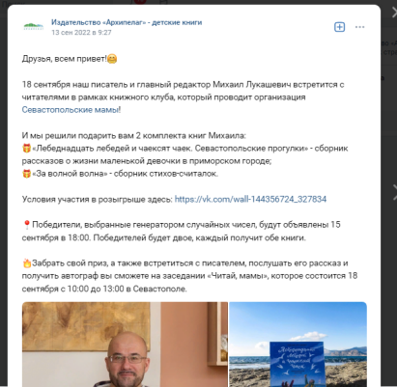
14 | 23.09.2022 | ДоброЖурнал  Медиапроект Ассоциации волонтерских центров (7706471501/1147799008851), 109004, г. Москва, Тетеринский пер., 18с2  Номер свидетельства ЭЛ № ФС 77 - 82076 Дата регистрации 12.10.2021  112 230 посетителей сайта за октябрь 2022 | https://dobro.press/video/molodye-materi-sevastopolya-proveli-vstrechu-s-pisatelem  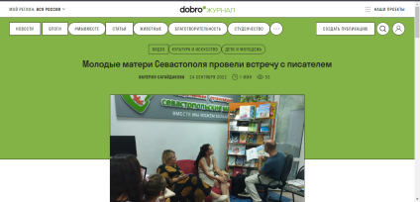
15 | 23.09.2022 | Ru24.net  Новостной портал, 114 680 посетителей за октябрь 2022 года | https://ru24.net/sevastopol/330292951/  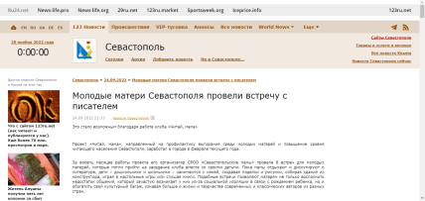
16 | 23.09.2022 | News-lifePro  Онлайн-портал «Новости Севастополя»., 6640 посетителей за октябрь 2022 | https://news-life.pro/sevastopol/330292951/  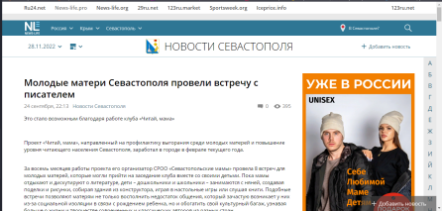
17 | 23.09.2022 | Ru24Pro  Онлайн портал, «Новости 24 часа», 2 290 посетителей за октябрь 2022 года | https://ru24.pro/330292951/  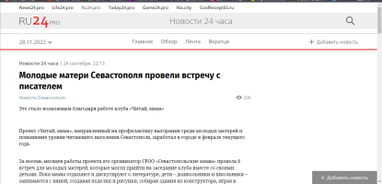
18 | 23.09.2022 | Russia24Pro  Онлайн-портал, непрерывные новости из регионов России, 37 950 посетителей за октябрь 2022 | https://russia24.pro/crimea/330292951/  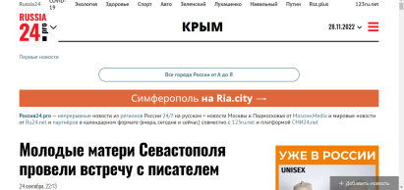
19 | 23.09.2022 | Sevpoisk  Онлайн-портал, новости в Севастополе и республике Крым 24/7, 450 посетителей в месяц | https://sevpoisk.ru/sevastopol/330292951/  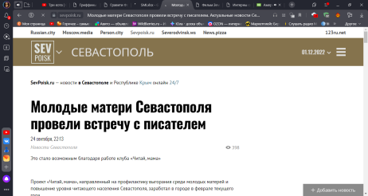
20 | 23.09.2022 | Ria City  Новостной портал – местные городские новости из регионов России 24/7, 2 340 посетителей за октябрь 2022 года | https://ria.city/sevastopol/330292951/  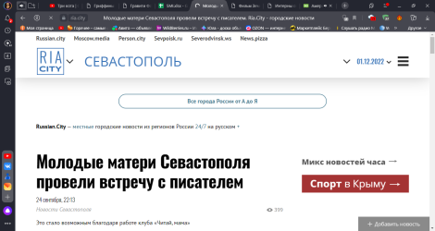
21 | 17.10.2022 | ДоброЖурнал  Медиапроект Ассоциации волонтерских центров (7706471501/1147799008851), 109004, г. Москва, Тетеринский пер., 18с2  Номер свидетельства ЭЛ № ФС 77 - 82076 Дата регистрации 12.10.2021  112 230 посетителей сайта за октябрь 2022 | https://dobro.press/blogi/mamy-v-klube-proveli-knizhnyi-auktsion  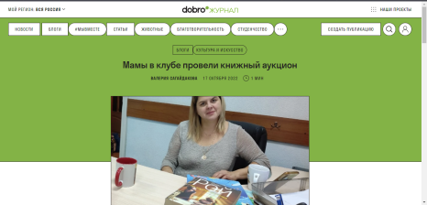
22 | 17.10.2022 | Ru24.net  Новостной портал, 114 680 посетителей за октябрь 2022 года | https://ru24.net/sevastopol/332174449/  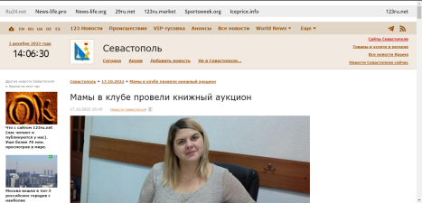
23 | 17.10.2022 | News-lifePro  Онлайн-портал «Новости Севастополя»., 6640 посетителей за октябрь 2022 | https://news-life.pro/sevastopol/332174449/  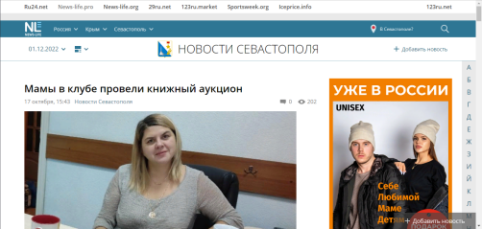
24 | 17.10.2022 | ru24pro  Онлайн портал, «Новости 24 часа», 2 290 посетителей за октябрь 2022 года | https://ru24.pro/332174449/  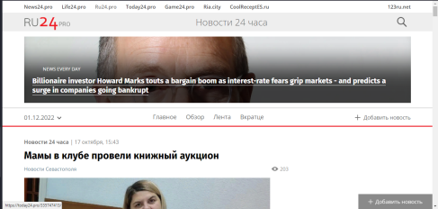
25 | 17.10.2022 | russia24pro  Онлайн-портал, непрерывные новости из регионов России, 37 950 посетителей за октябрь 2022 | https://russia24.pro/crimea/332174449/  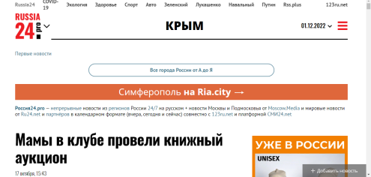
26 | 17.10.2022 | Sevpoisk  Онлайн-портал, новости в Севастополе и республике Крым 24/7, 450 посетителей в месяц | https://sevpoisk.ru/sevastopol/332174449/  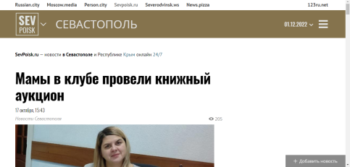
27 | 17.10.2022 | Ria City  Новостной портал – местные городские новости из регионов России 24/7, 2 340 посетителей за октябрь 2022 года | https://ria.city/sevastopol/332174449/  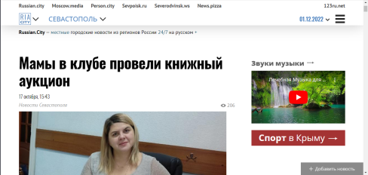
28 | 17.10.2022 | АСИ  Агентство социальной информации - ведущая экспертная организация российского некоммерческого сектора и профессиональное информационное агентство, специализирующееся на освещении гражданских инициатив.  Cвидетельство о регистрации СМИ Эл №77–6747 выдано МПТР России от 27 января 2003.  1,9 миллионов пользователей за 2021 год, по данным публичного отчета Агентства социальной информации за 2021 год | https://www.asi.org.ru/report/2022/09/26/molodye-materi-sevastopolya-proveli-vstrechu-s-pisatelem/?ysclid=l9d66j89ph55733511  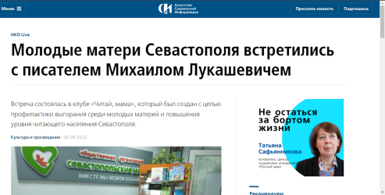
29 | 17.10.2022 | Открытые НКО  Онлайн-платформа, объединяющая НКО и СМИ, созданная С использованием гранта Президента Российской Федерации на развитие гражданского общества, предоставленного Фондом президентских грантов. 220 000 уникальных посетителей на сайте. | https://dobro.live/publikacii/nko/mamy-v-klube-proveli-knizhnyy-auktsion?ysclid=l9du5zb4fl966996344  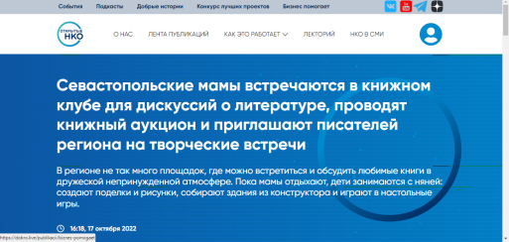
30 | 07.11.2022 | ДоброЖурнал  Медиапроект Ассоциации волонтерских центров (7706471501/1147799008851), 109004, г. Москва, Тетеринский пер., 18с2  Номер свидетельства ЭЛ № ФС 77 - 82076 Дата регистрации 12.10.2021  112 230 посетителей сайта за октябрь 2022 | https://dobro.press/blogi/50-molodyh-mam-tselyi-god-govorili-o-knigah  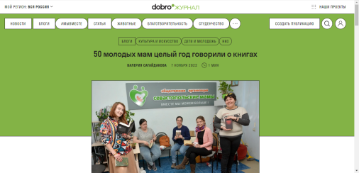
31 | 07.11.2022 | Ru24net  Новостной портал, 114 680 посетителей за октябрь 2022 года | https://ru24.net/sevastopol/333892631/  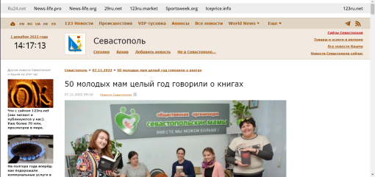
32 | 07.11.2022 | News-lifePro  Онлайн-портал «Новости Севастополя»., 6640 посетителей за октябрь 2022 | https://news-life.pro/sevastopol/333892631/  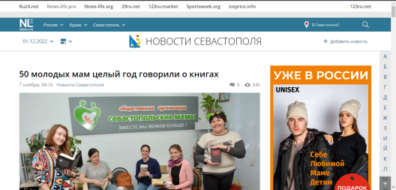
33 | 07.11.2022 | Ru24pro  Онлайн портал, «Новости 24 часа», 2 290 посетителей за октябрь 2022 года | https://ru24.pro/333892631/  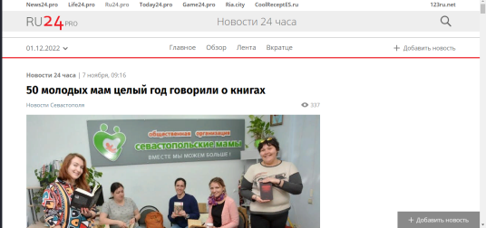
34 | 07.11.2022 | Russian24pro  Онлайн-портал, непрерывные новости из регионов России, 37 950 посетителей за октябрь 2022 | https://russia24.pro/crimea/333892631/  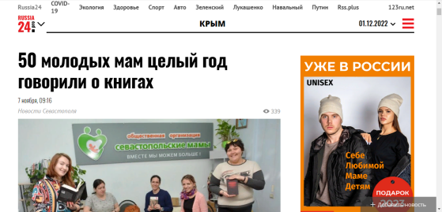
35 | 07.11.2022 | Sevpoisk  Онлайн-портал, новости в Севастополе и республике Крым 24/7, 450 посетителей в месяц | https://sevpoisk.ru/sevastopol/333892631/  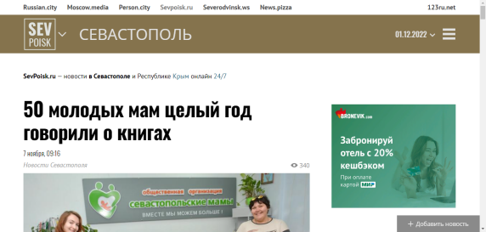
36 | 07.11.2022 | RiaCity  Новостной портал – местные городские новости из регионов России 24/7, 2 340 посетителей за октябрь 2022 года | https://ria.city/sevastopol/333892631/  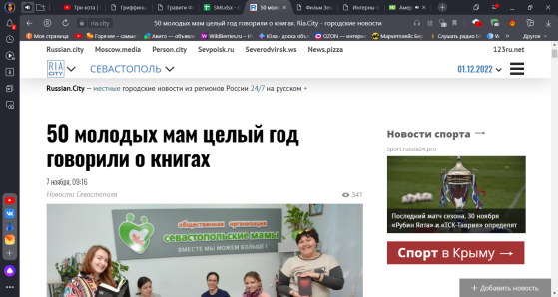
37 | 07.11.2022 | Rssplus  Новостной портал – быстрые новости 24/7 в ежеминутном тематическом обновлени, 2 800 посетителей | https://rss.plus/piatdesyat/333892631/  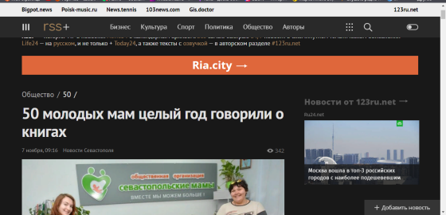
38 | 08.11.2022 | Открытые НКО  Онлайн-платформа, объединяющая НКО и СМИ, созданная С использованием гранта Президента Российской Федерации на развитие гражданского общества, предоставленного Фондом президентских грантов. 220 000 уникальных посетителей на сайте. | https://dobro.live/publikacii/nko/50-molodykh-mam-tselyy-god-govorili-o-knigakh  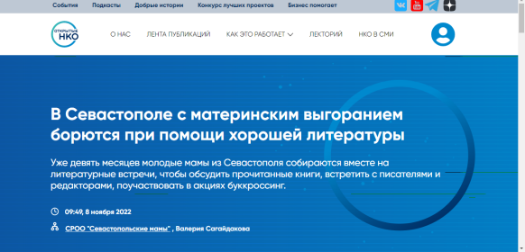
 | 01.02.2022 | Официальная группа СРОО «Севастопольские мамы» в социальной сети «ВКонтакте», 20 593 подписчиков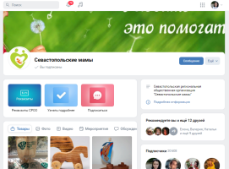 | https://vk.com/wall-144356724_306035  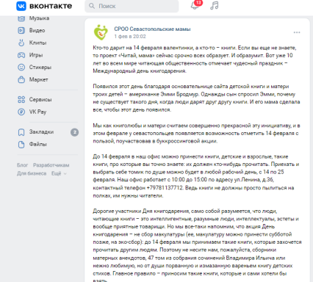
 | 03.02.2022 | Официальная группа СРОО «Севастопольские мамы» в социальной сети «ВКонтакте», 20 593 подписчиков | https://vk.com/wall-144356724_306204  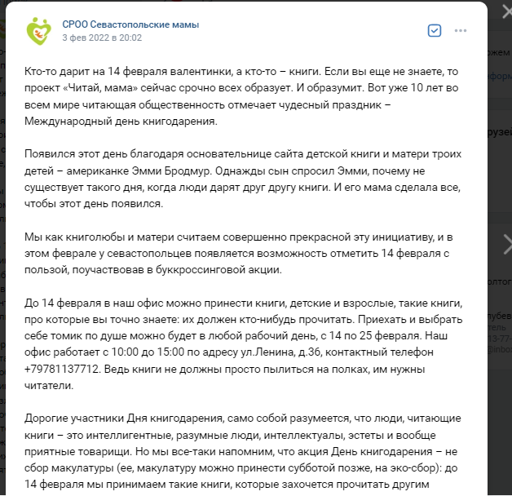
 | 07.02.2022 | Официальная группа СРОО «Севастопольские мамы» в социальной сети «ВКонтакте», 20 593 подписчиков | https://vk.com/wall-144356724_306642  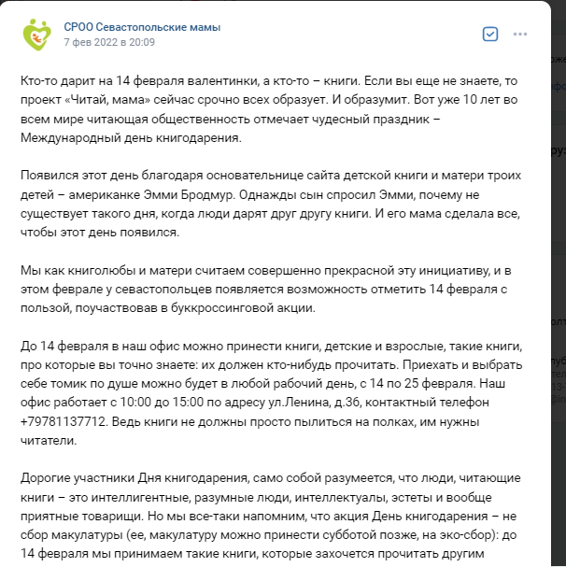
 | 08.02.2022 | Официальная группа СРОО «Севастопольские мамы» в социальной сети «ВКонтакте», 20 593 подписчиков | https://vk.com/wall-144356724_306668  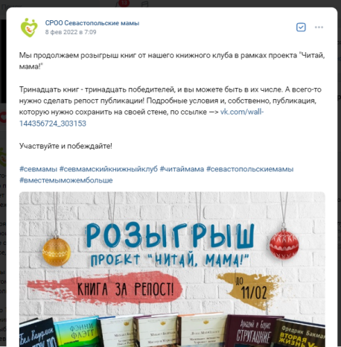
 | 10.02.2022 | Официальная группа СРОО «Севастопольские мамы» в социальной сети «ВКонтакте», 20 593 подписчиков | https://vk.com/wall-144356724_306911  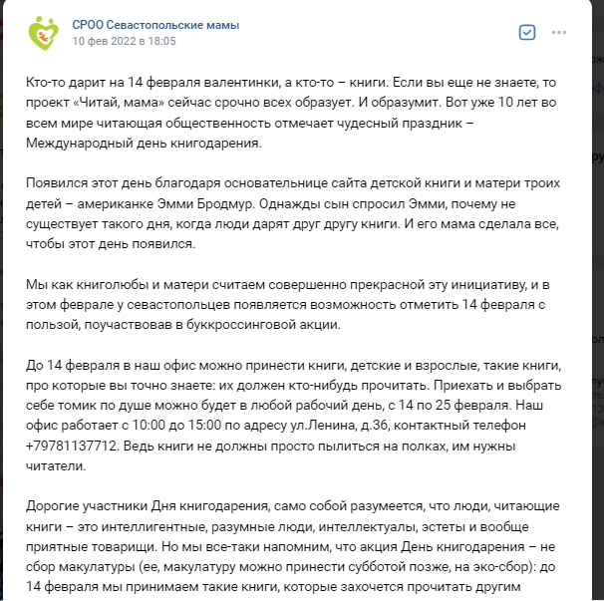
 | 11.02.2022 | Официальная группа СРОО «Севастопольские мамы» в социальной сети «ВКонтакте», 20 593 подписчиков | https://vk.com/wall-144356724_306953  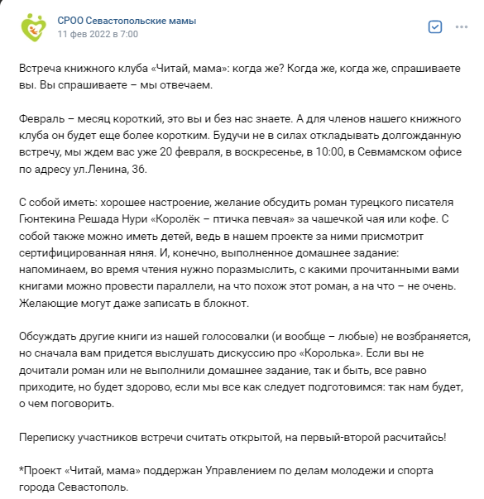
 | 11.02.2022 | Официальная группа СРОО «Севастопольские мамы» в социальной сети «ВКонтакте», 20 593 подписчиков | https://vk.com/wall-144356724_307022  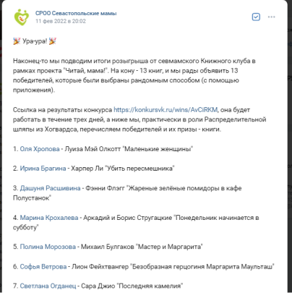
 | 14.02.2022 | Официальная группа СРОО «Севастопольские мамы» в социальной сети «ВКонтакте», 20 593 подписчиков | https://vk.com/wall-144356724_307303  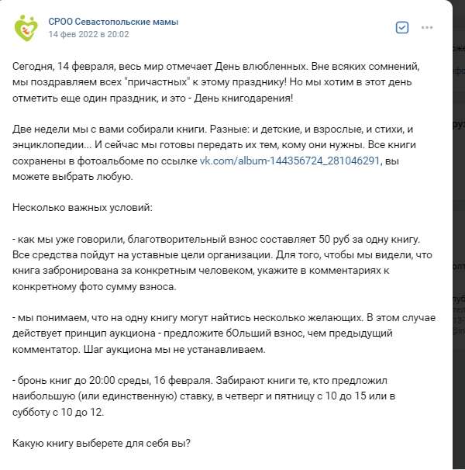
 | 16.02.2022 | Официальная группа СРОО «Севастопольские мамы» в социальной сети «ВКонтакте», 20 593 подписчиков | https://vk.com/wall-144356724_307424  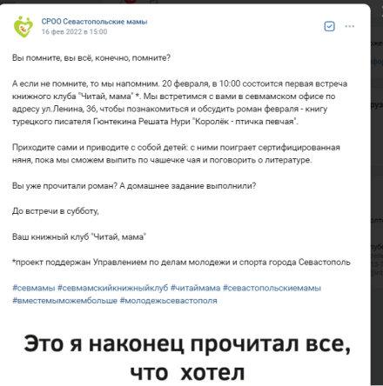
 | 23.02.2022 | Официальная группа СРОО «Севастопольские мамы» в социальной сети «ВКонтакте», 20 593 подписчиков | https://vk.com/wall-144356724_307982  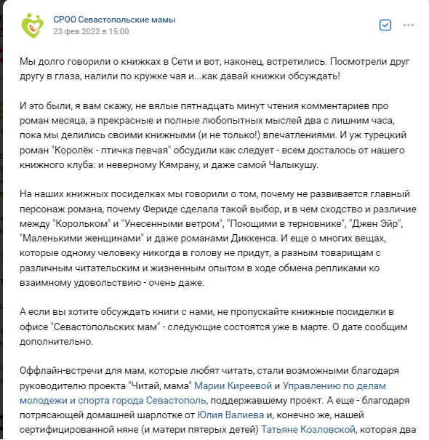
 | 25.02.2022 | Официальная группа СРОО «Севастопольские мамы» в социальной сети «ВКонтакте», 20 593 подписчиков | https://vk.com/wall-144356724_308144  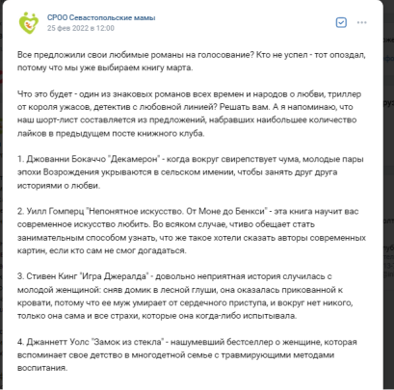
 | 28.02.2022 | Официальная группа СРОО «Севастопольские мамы» в социальной сети «ВКонтакте», 20 593 подписчиков | https://vk.com/wall-144356724_308377  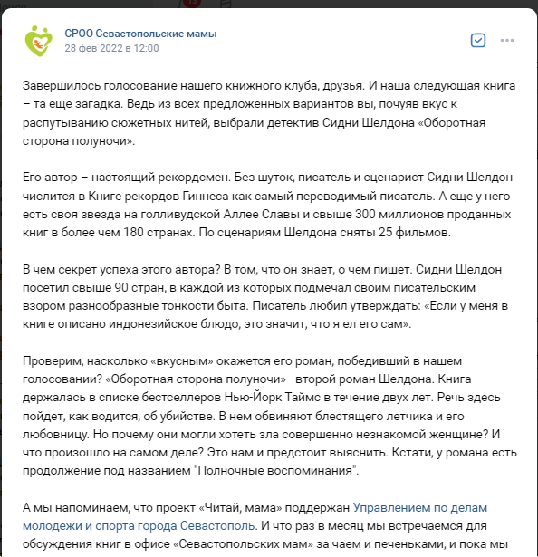
 | 15.03.2022 | Официальная группа СРОО «Севастопольские мамы» в социальной сети «ВКонтакте», 20 593 подписчиков | https://vk.com/wall-144356724_309558  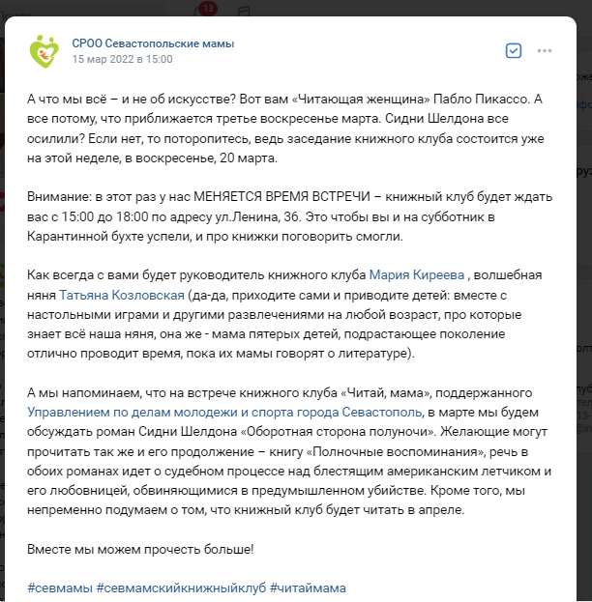
 | 21.03.2022 | Официальная группа СРОО «Севастопольские мамы» в социальной сети «ВКонтакте», 20 593 подписчиков | https://vk.com/wall-144356724_310083  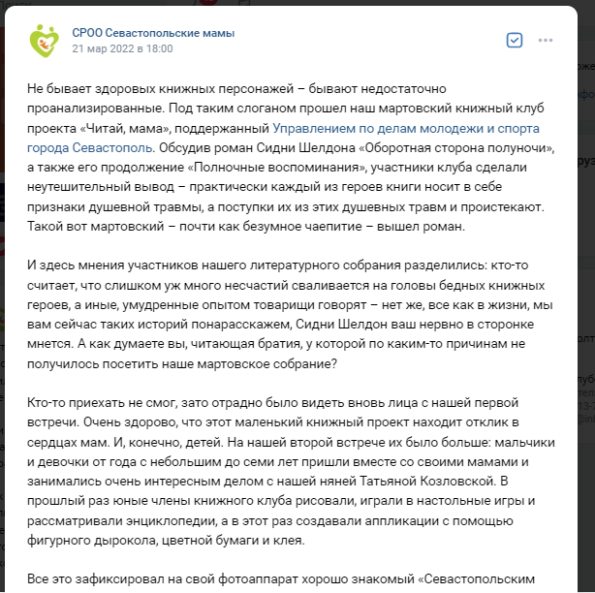
 | 23.03.2022 | Официальная группа СРОО «Севастопольские мамы» в социальной сети «ВКонтакте», 20 593 подписчиков | https://vk.com/wall-144356724_310253  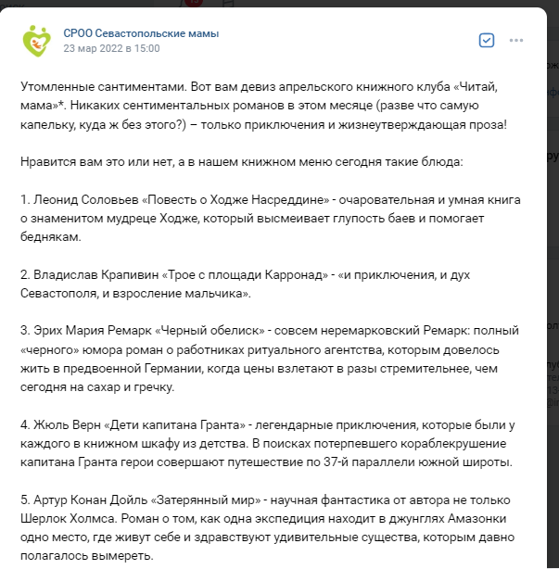
 | 26.03.2022 | Официальная группа СРОО «Севастопольские мамы» в социальной сети «ВКонтакте», 20 593 подписчиков | https://vk.com/wall-144356724_310452  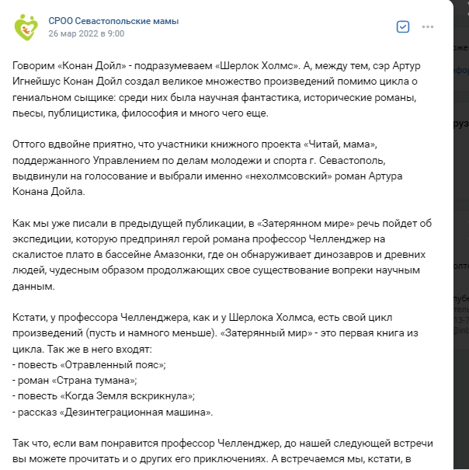
 | 13.04.2022 | Официальная группа СРОО «Севастопольские мамы» в социальной сети «ВКонтакте», 20 593 подписчиков | https://vk.com/wall-144356724_311664  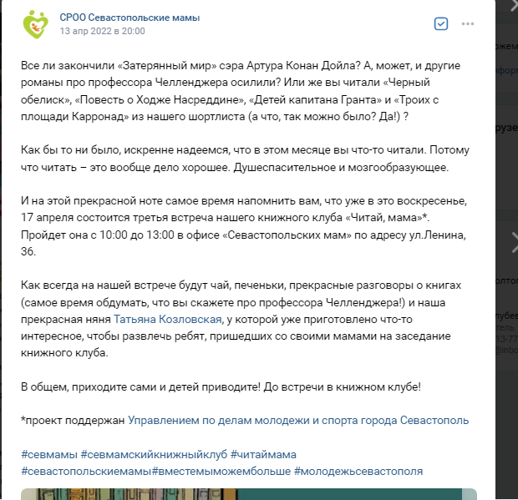
 | 19.04.2022 | Официальная группа СРОО «Севастопольские мамы» в социальной сети «ВКонтакте», 20 593 подписчиков | https://vk.com/wall-144356724_312110  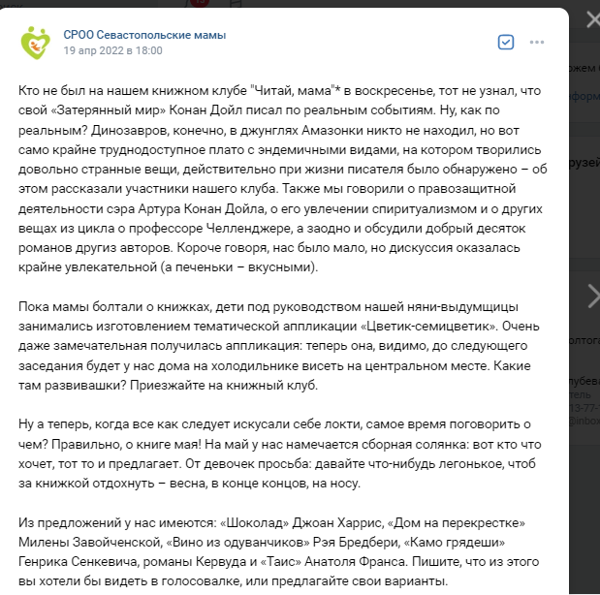
 | 22.04.2022 | Официальная группа СРОО «Севастопольские мамы» в социальной сети «ВКонтакте», 20 593 подписчиков | https://vk.com/wall-144356724_312403  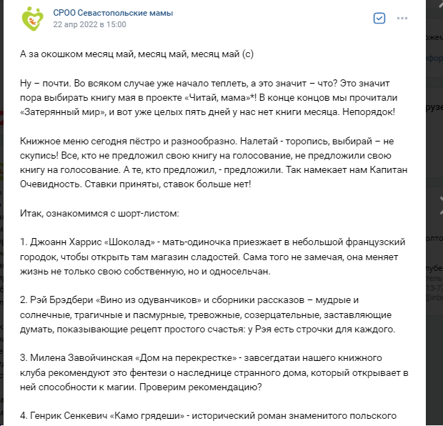
 | 25.04.2022 | Официальная группа СРОО «Севастопольские мамы» в социальной сети «ВКонтакте», 20 593 подписчиков | https://vk.com/wall-144356724_312581  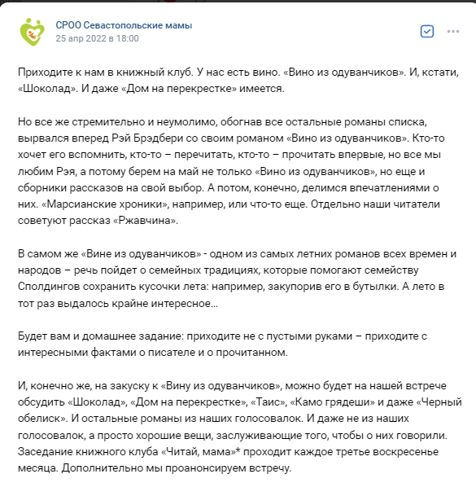
 | 26.04.2022 | Официальная группа СРОО «Севастопольские мамы» в социальной сети «ВКонтакте», 20 593 подписчиков | https://vk.com/wall-144356724_312653  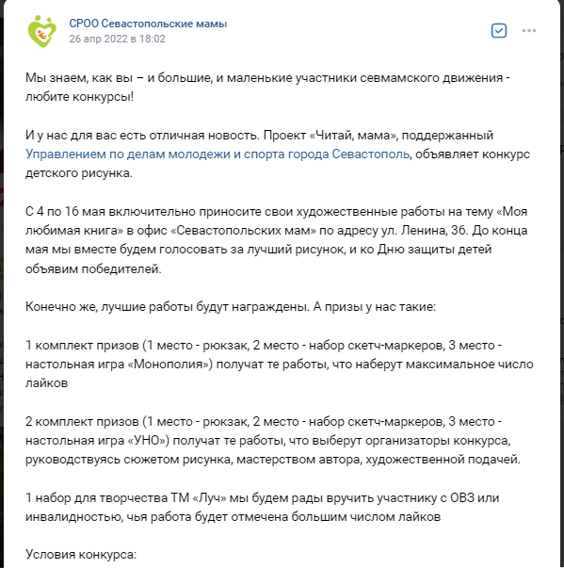
 | 03.05.2022 | Официальная группа СРОО «Севастопольские мамы» в социальной сети «ВКонтакте», 20 593 подписчиков | https://vk.com/wall-144356724_313431  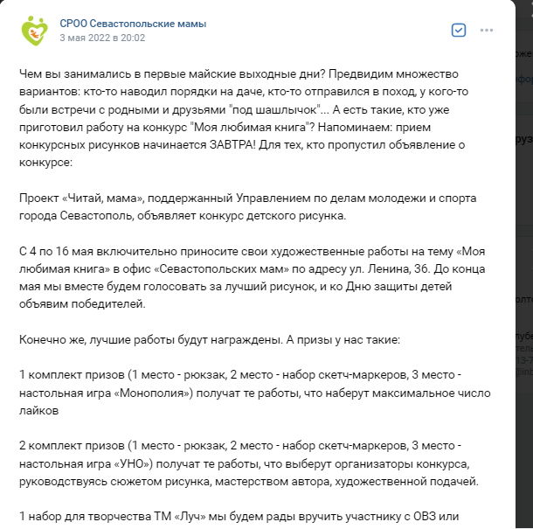
 | 10.05.2022 | Официальная группа СРОО «Севастопольские мамы» в социальной сети «ВКонтакте», 20 593 подписчиков | https://vk.com/wall-144356724_313693  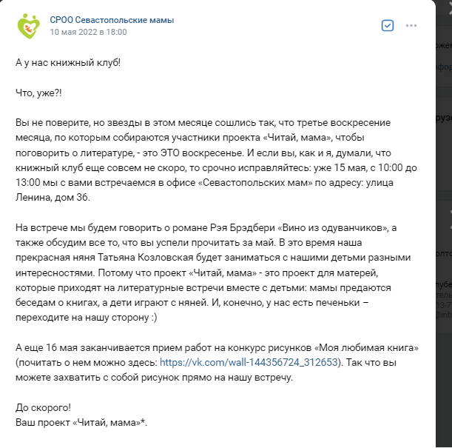
 | 12.05.2022 | Официальная группа СРОО «Севастопольские мамы» в социальной сети «ВКонтакте», 20 593 подписчиков | https://vk.com/wall-144356724_313825  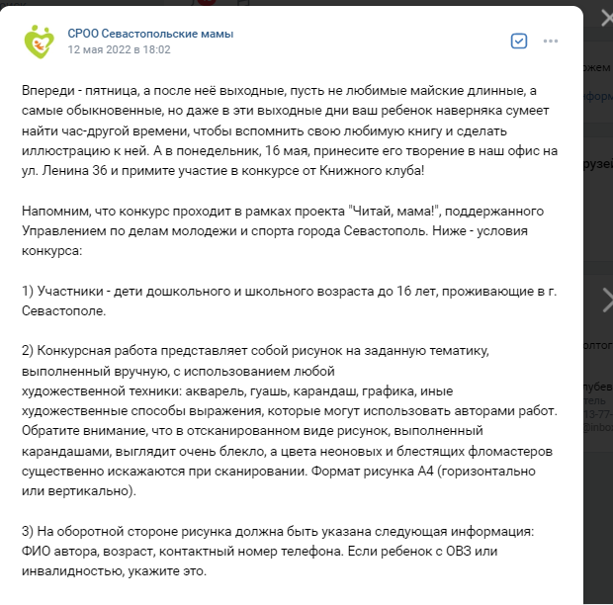
 | 17.05.2022 | Официальная группа СРОО «Севастопольские мамы» в социальной сети «ВКонтакте», 20 593 подписчиков | https://vk.com/wall-144356724_314140  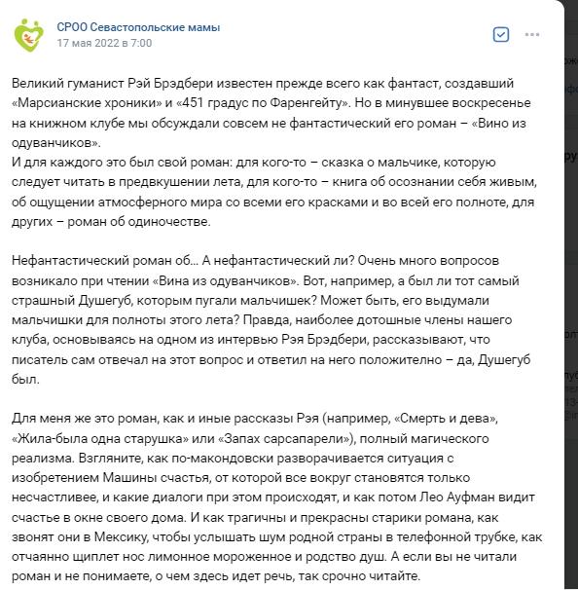
 | 18.05.2022 | Официальная группа СРОО «Севастопольские мамы» в социальной сети «ВКонтакте», 20 593 подписчиков | https://vk.com/wall-144356724_314282  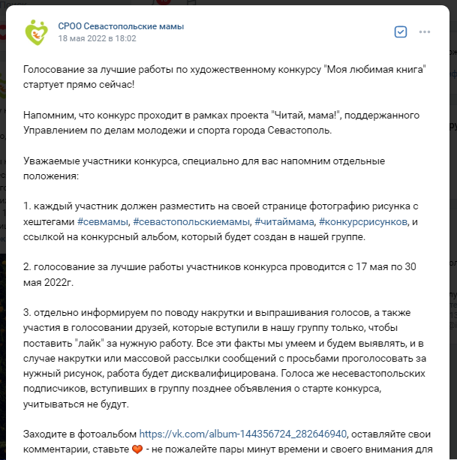
 | 19.05.2022 | Официальная группа СРОО «Севастопольские мамы» в социальной сети «ВКонтакте», 20 593 подписчиков | https://vk.com/wall-144356724_314343  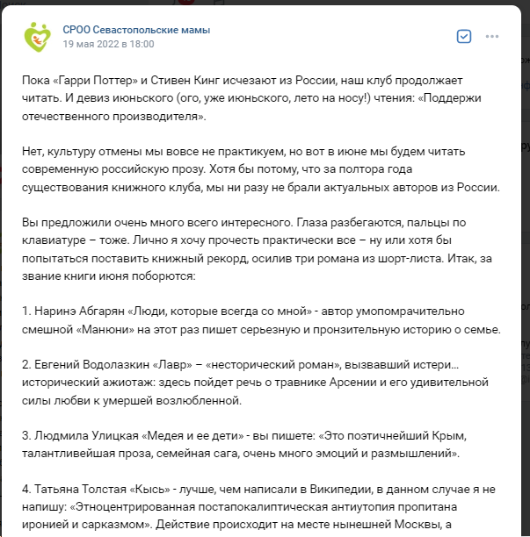
 | 22.05.2022 | Официальная группа СРОО «Севастопольские мамы» в социальной сети «ВКонтакте», 20 593 подписчиков | https://vk.com/wall-144356724_314600  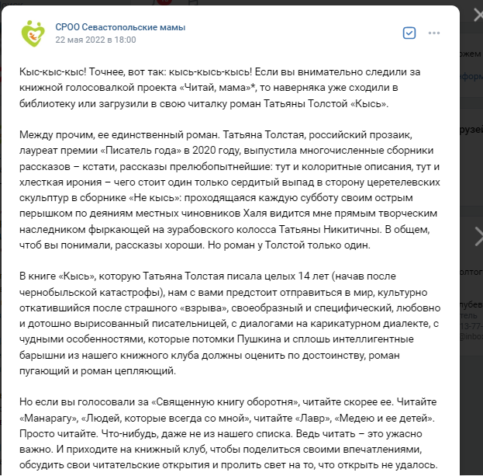
 | 26.05.2022 | Официальная группа СРОО «Севастопольские мамы» в социальной сети «ВКонтакте», 20 593 подписчиков | https://vk.com/wall-144356724_315132  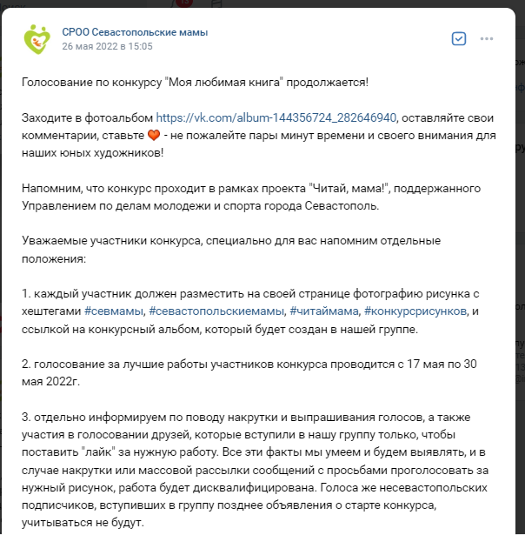
 | 31.05.2022 | Официальная группа СРОО «Севастопольские мамы» в социальной сети «ВКонтакте», 20 593 подписчиков | https://vk.com/wall-144356724_315459  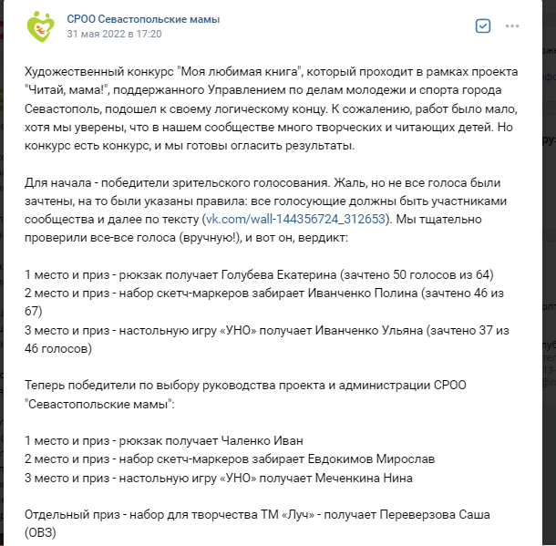
 | 14.06.2022 | Официальная группа СРОО «Севастопольские мамы» в социальной сети «ВКонтакте», 20 593 подписчиков | https://vk.com/wall-144356724_317230  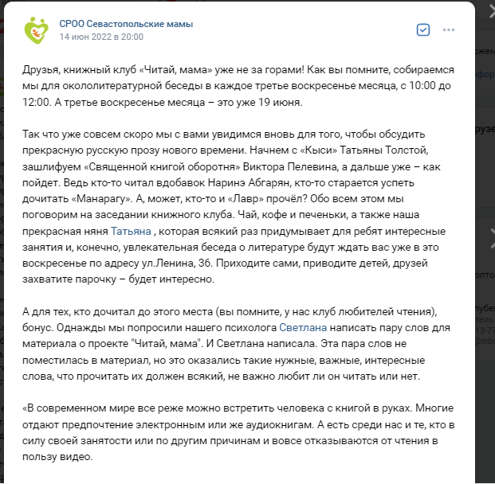
 | 18.06.2022 | Официальная группа СРОО «Севастопольские мамы» в социальной сети «ВКонтакте», 20 593 подписчиков | https://vk.com/wall-144356724_317478  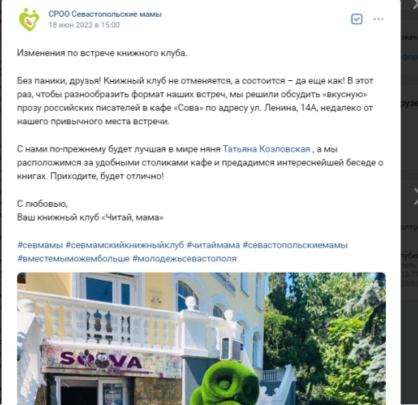
 | 20.06.2022 | Официальная группа СРОО «Севастопольские мамы» в социальной сети «ВКонтакте», 20 593 подписчиков | https://vk.com/wall-144356724_317668  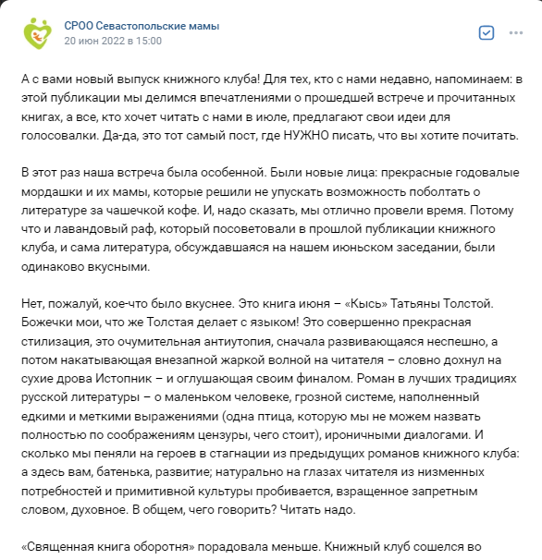
 | 23.06.2022 | Официальная группа СРОО «Севастопольские мамы» в социальной сети «ВКонтакте», 20 593 подписчиков | https://vk.com/wall-144356724_317912  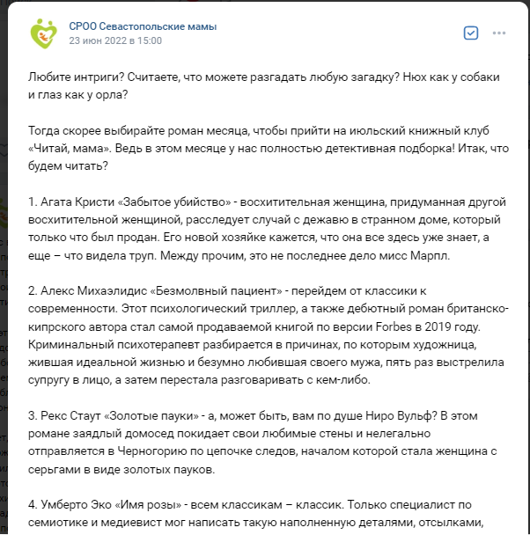
 | 27.06.2022 | Официальная группа СРОО «Севастопольские мамы» в социальной сети «ВКонтакте», 20 593 подписчиков | https://vk.com/wall-144356724_318240  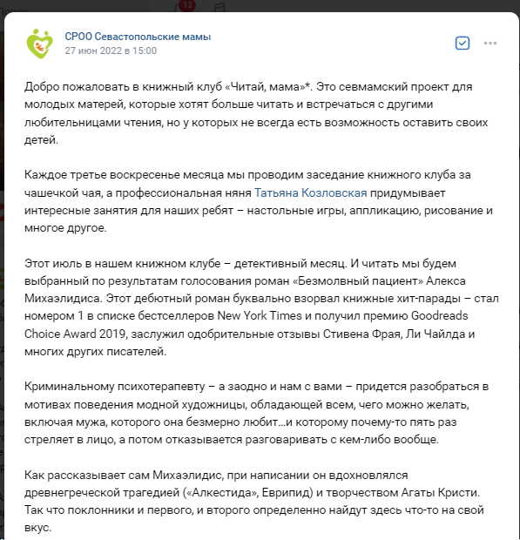
 | 12.07.2022 | Официальная группа СРОО «Севастопольские мамы» в социальной сети «ВКонтакте», 20 593 подписчиков | https://vk.com/wall-144356724_320368  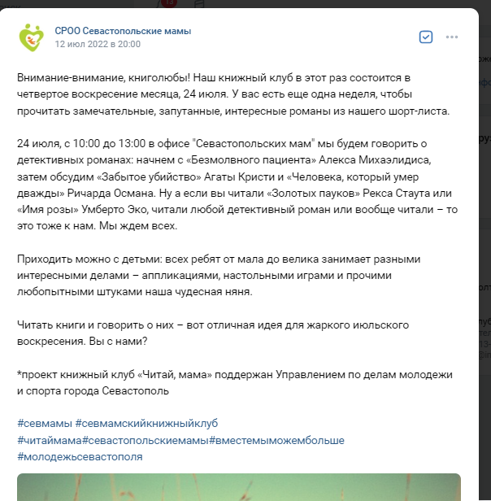
 | 21.07.2022 | Официальная группа СРОО «Севастопольские мамы» в социальной сети «ВКонтакте», 20 593 подписчиков | https://vk.com/wall-144356724_322078  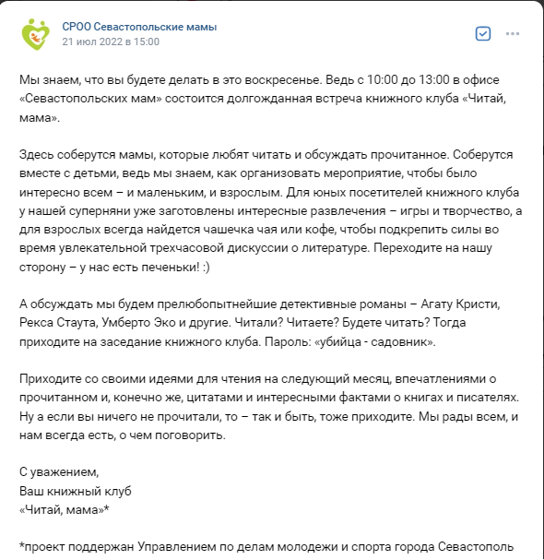
 | 28.07.2022 | Официальная группа СРОО «Севастопольские мамы» в социальной сети «ВКонтакте», 20 593 подписчиков | https://vk.com/wall-144356724_323076  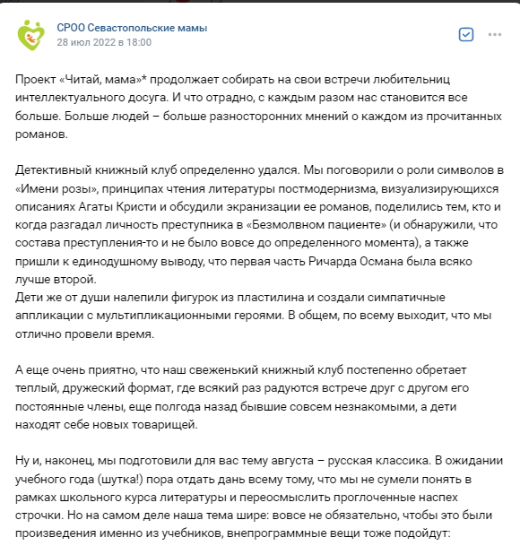
 | 31.07.2022 | Официальная группа СРОО «Севастопольские мамы» в социальной сети «ВКонтакте», 20 593 подписчиков | https://vk.com/wall-144356724_323266  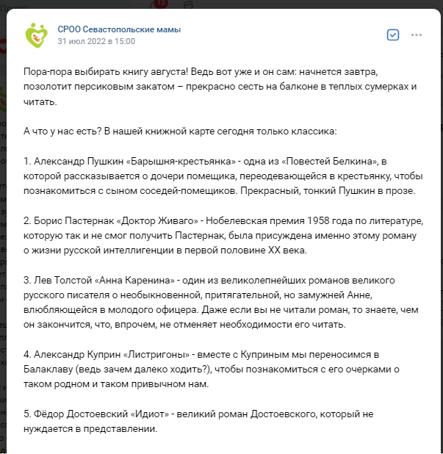
 | 02.08.2022 | Официальная группа СРОО «Севастопольские мамы» в социальной сети «ВКонтакте», 20 593 подписчиков | https://vk.com/wall-144356724_323478  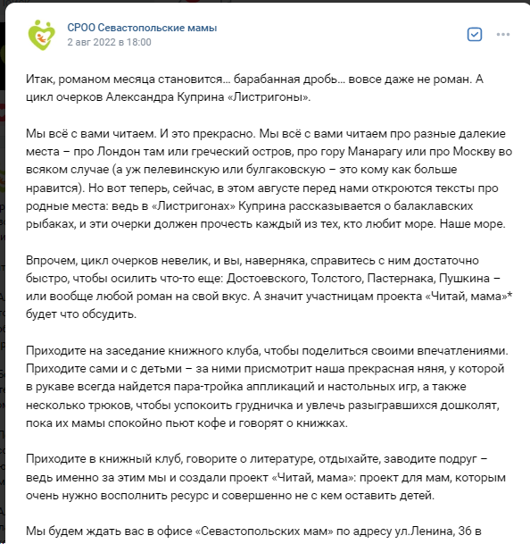
 | 17.08.2022 | Официальная группа СРОО «Севастопольские мамы» в социальной сети «ВКонтакте», 20 593 подписчиков | https://vk.com/wall-144356724_324502  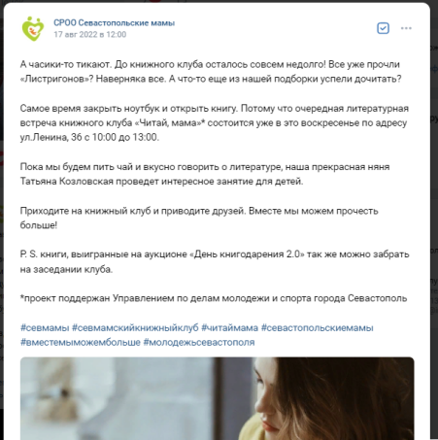
 | 22.08.2022 | Официальная группа СРОО «Севастопольские мамы» в социальной сети «ВКонтакте», 20 593 подписчиков | https://vk.com/wall-144356724_324928  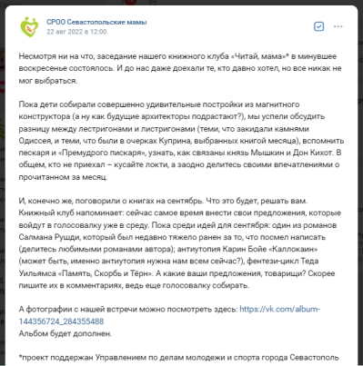
 | 25.08.2022 | Официальная группа СРОО «Севастопольские мамы» в социальной сети «ВКонтакте», 20 593 подписчиков | https://vk.com/wall-144356724_325476  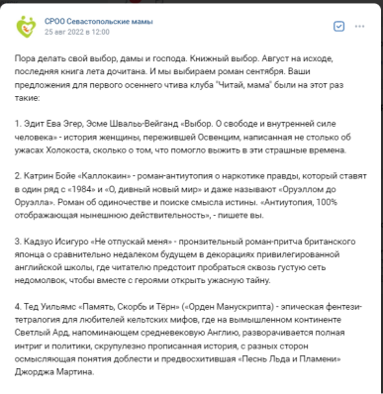
 | 28.08.2022 | Официальная группа СРОО «Севастопольские мамы» в социальной сети «ВКонтакте», 20 593 подписчиков | https://vk.com/wall-144356724_325903  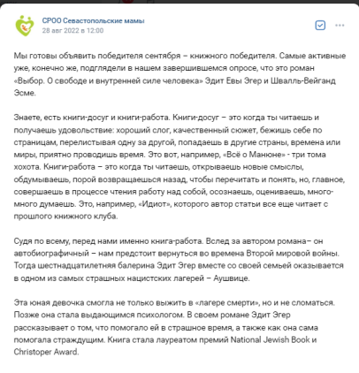
 | 13.09.2022 | Официальная группа СРОО «Севастопольские мамы» в социальной сети «ВКонтакте», 20 593 подписчиков | https://vk.com/wall-144356724_327834  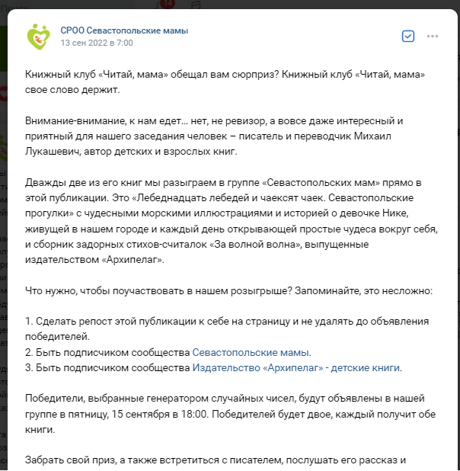
 | 16.09.2022 | Официальная группа СРОО «Севастопольские мамы» в социальной сети «ВКонтакте», 20 593 подписчиков | https://vk.com/wall-144356724_328058  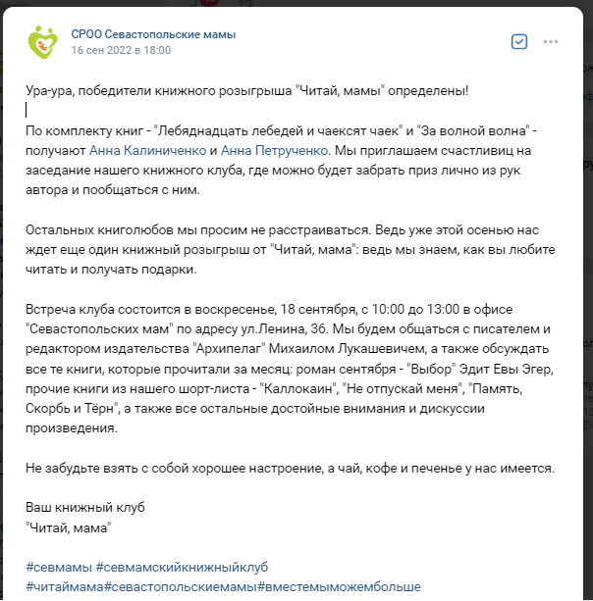
 | 19.09.2022 | Официальная группа СРОО «Севастопольские мамы» в социальной сети «ВКонтакте», 20 593 подписчиков | https://vk.com/wall-144356724_328321  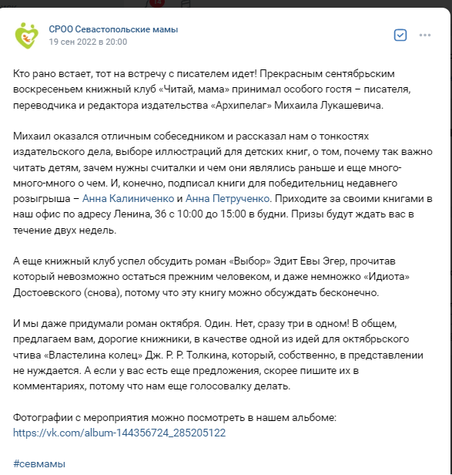
 | 22.09.2022 | Официальная группа СРОО «Севастопольские мамы» в социальной сети «ВКонтакте», 20 593 подписчиков | https://vk.com/wall-144356724_328616  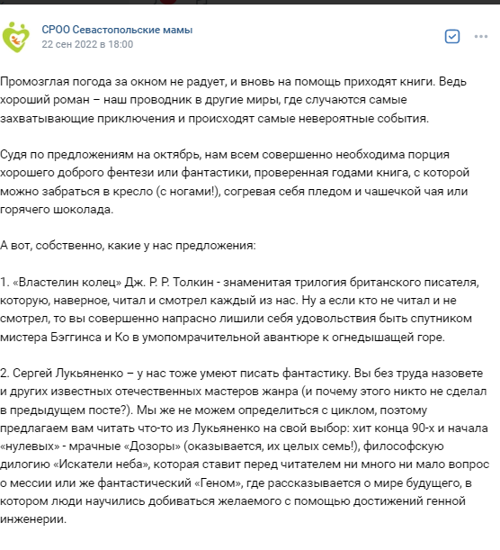
 | 25.09.2022 | Официальная группа СРОО «Севастопольские мамы» в социальной сети «ВКонтакте», 20 593 подписчиков | https://vk.com/wall-144356724_328810  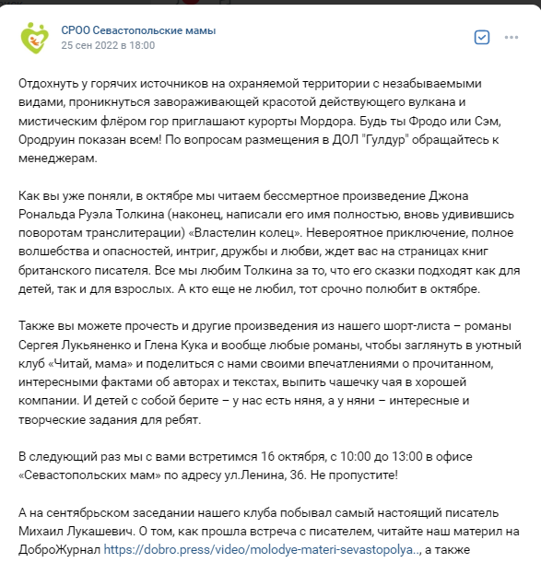
 | 02.10.2022 | Официальная группа СРОО «Севастопольские мамы» в социальной сети «ВКонтакте», 20 593 подписчиков | https://vk.com/wall-144356724_329635  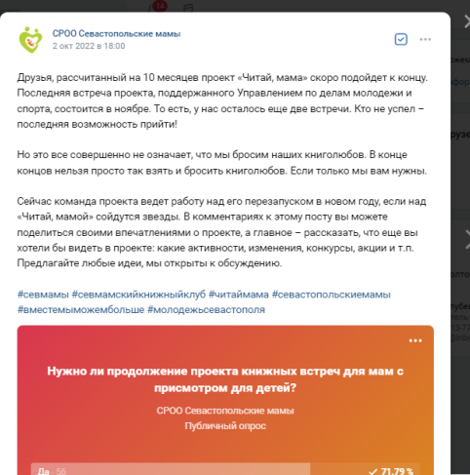
 | 12.10.2022 | Официальная группа СРОО «Севастопольские мамы» в социальной сети «ВКонтакте», 20 593 подписчиков | https://vk.com/wall-144356724_330420  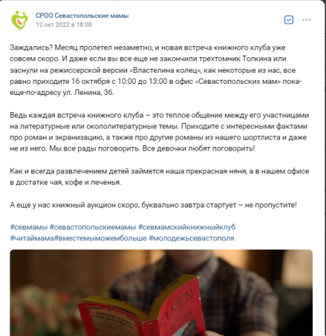
 | 18.10.2022 | Официальная группа СРОО «Севастопольские мамы» в социальной сети «ВКонтакте», 20 593 подписчиков | https://vk.com/wall-144356724_330941  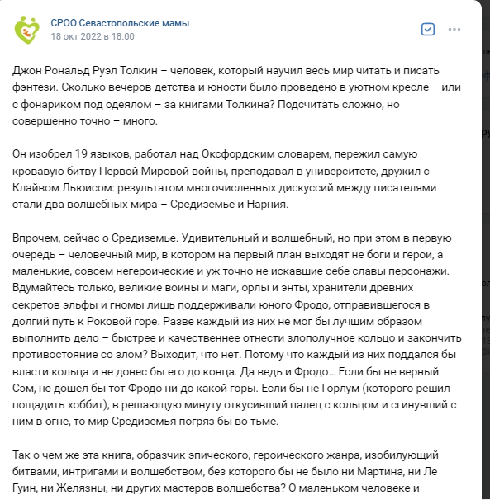
 | 20.10.2022 | Официальная группа СРОО «Севастопольские мамы» в социальной сети «ВКонтакте», 20 593 подписчиков | https://vk.com/wall-144356724_331082  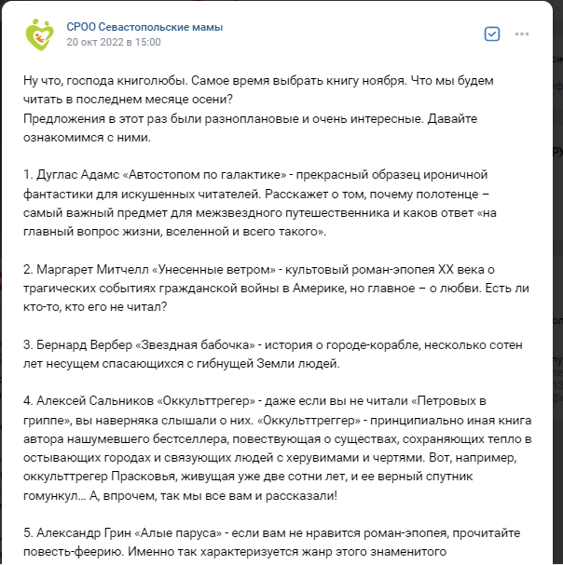
 | 23.10.2022 | Официальная группа СРОО «Севастопольские мамы» в социальной сети «ВКонтакте», 20 593 подписчиков | https://vk.com/wall-144356724_331380  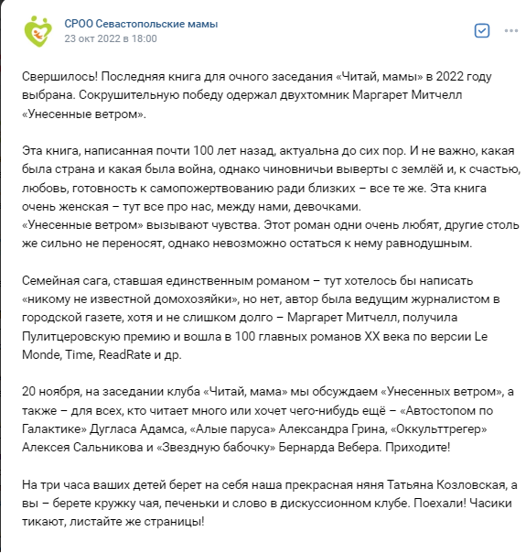
 | 08.11.2022 | Официальная группа СРОО «Севастопольские мамы» в социальной сети «ВКонтакте», 20 593 подписчиков | https://vk.com/wall-144356724_332182  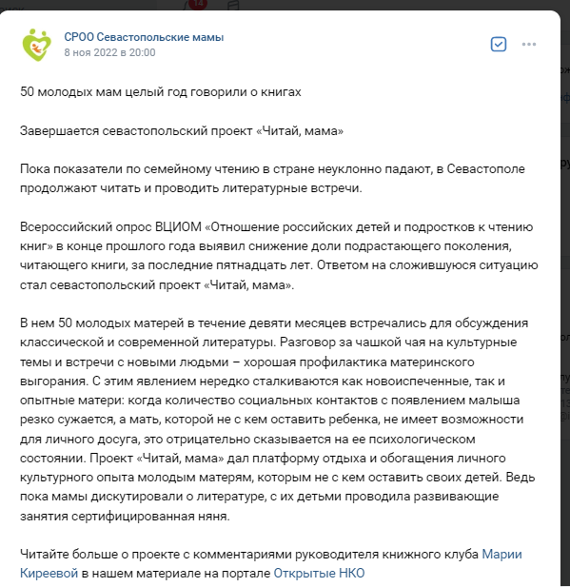
 | 15.11.2022 | Официальная группа СРОО «Севастопольские мамы» в социальной сети «ВКонтакте», 20 593 подписчиков | https://vk.com/wall-144356724_332623  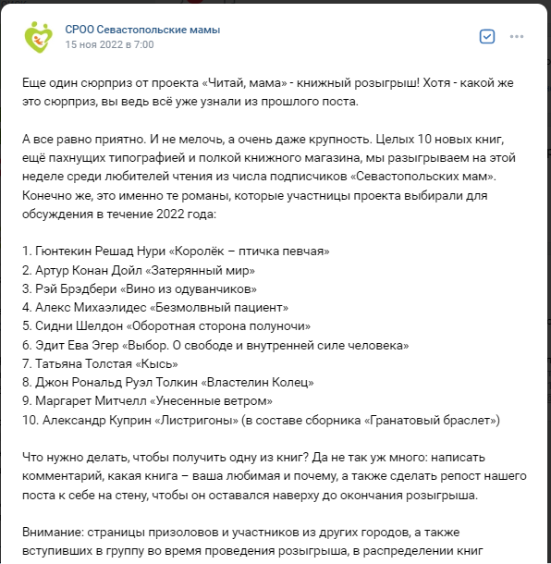
 | 18.11.2022 | Официальная группа СРОО «Севастопольские мамы» в социальной сети «ВКонтакте», 20 593 подписчиков | https://vk.com/wall-144356724_332861  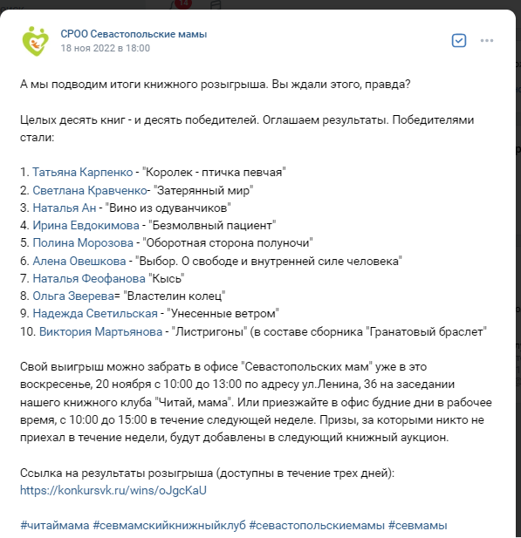
 | 21.11.2022 | Официальная группа СРОО «Севастопольские мамы» в социальной сети «ВКонтакте», 20 593 подписчиков | https://vk.com/wall-144356724_333095  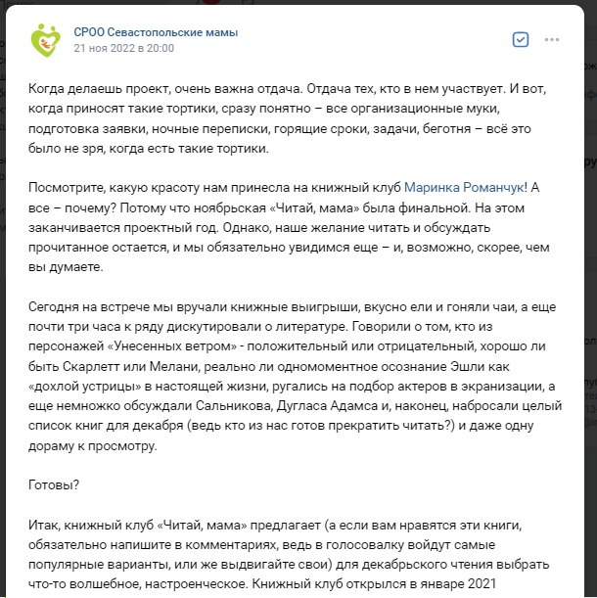
 | 23.11.2022 | Официальная группа СРОО «Севастопольские мамы» в социальной сети «ВКонтакте», 20 593 подписчиков | https://vk.com/wall-144356724_333191  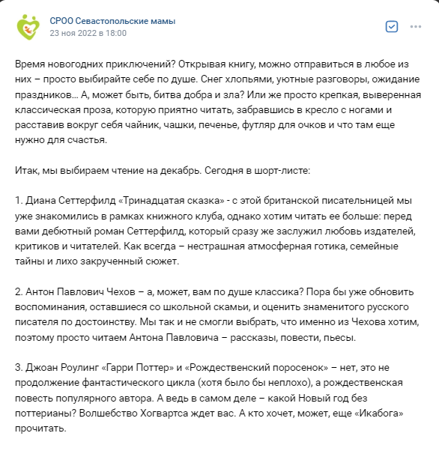
 | 26.11.2022 | Официальная группа СРОО «Севастопольские мамы» в социальной сети «ВКонтакте», 20 593 подписчиков | https://vk.com/wall-144356724_333627  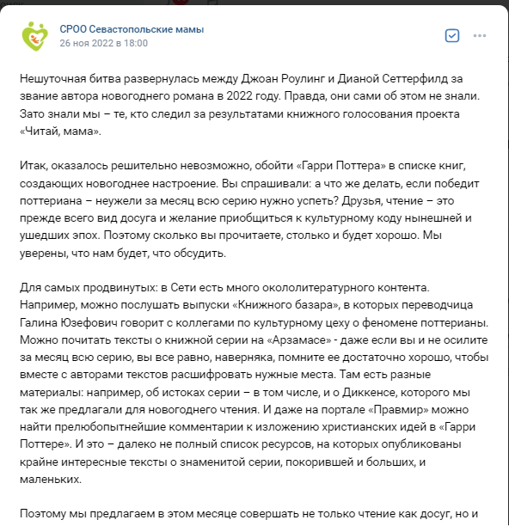

Руководитель проекта:

ФИО | Киреева Мария Юрьевна
Дата | Подпись я

Итоговый отчет
о выполнении календарного плана

«Читай, мама!»

(наименование проекта)

№ п/п | Мероприятие | Сроки исполнения (план) | Сроки исполнения (факт) | Достигнутые результаты
1. | Проведение информационной кампании для освещения начала, этапов реализации и итогов проекта (подготовка и публикация анонсов событий и отчетов о их проведении, а также публикаций о читающих семьях Севастополя; подготовка и рассылка в городские и федеральные СМИ пресс-релизов о старте, ходе и итогах проекта) | 14.01.2022-30.11.2022 | 14.01.2022-30.11.2022 | Освещение хода проекта в региональных и федеральных СМИ, планируется не менее 60 публикации о проекте на ресурсах СРОО «Севастопольские мамы» и не менее 38 публикаций о проекте в городских и федеральных СМИ
2. | Подготовка благотворительной акции по буккроссингу «День книгодарения» к Международному дню книгодарения | 14.01.2022-18.02.2022 | 14.01.2022-18.02.2022 | Информирование и привлечение 84 участников благотворительной акции с 343 единицами литературы.
3. | Проведение благотворительной акции по буккроссингу «День книгодарения» к Международному дню книгодарения | 19.02.2022 | 19.02.2022 | 343 единицы литературы – художественной, научной, учебной обрели своих читателей. Место сбора книг – офис СРОО «Севастопольские мамы». Отсортированная литература выдана новым читателям. Общее число участников акции – 84 человека.
4. | Организация литературных встреч для молодых матерей | 30.01.2022-30.11.2022 | 30.01.2022-30.11.2022 | Проведено 10 литературных встреч off-line для молодых матерей, которые посетили 50 человек
5. | Организация присмотра для детей участниц клуба | 30.01.2022-30.11.2022 | 30.01.2022-30.11.2022 | Осуществлен присмотр сертифицированной няни за детьми молодых матерей – участниц клуба. Общее время работы – 30 часов, число детей – 30 человек.
6. | Съемка социального видеоролика «Читает мама, читаю я» | 01.07.2022-30.07.2022 | 24.07.2022-  18.09.2022 | 2 видеоролика, длительностью до 3 минут, для размещения в двух форматах Youtube и социальные сети. Герои видео-ролика – участницы клуба «Читай, мама!». Сценарий – разработка участниц клуба.
7. | Проведение розыгрыша комплекта книг среди участников книжного клуба и подписчиков проекта | 01.11.2022-30.11.2022 | 15.11.2022-16.10.2022 | Розыгрыш комплекта литературы, выбранной участниками и организаторами клуба для тематических занятий. И совместный розыгрыш 4 книг с издательством «Архипелаг».
8. | Проведение конкурса детских рисунков «Моя любимая книга» ко Дню защиты детей | 15.05.2022-02.06.2022 | 15.05.2022-31.05.2022 | Проведение конкурса рисунков с 18 участниками
9. | Предоставление отчета о ходе проекта | 30.03.2022-30.11.2022 | 14.04.2022-07.12.2022 | Составлены отчеты о реализации проекта «Читай, мама» и предоставлены отчетные документы – 3 ежеквартальных и один итоговый отчет

Руководитель проекта:

ФИО | Киреева Мария Юрьевна
Дата | Подпись я

Примечания:

__________

ФИНАНСОВЫЙ ОТЧЕТ

 | «Читай, мама!»
 | (наименование проекта)
№ п/п | Статья расходов | Стоимость (план), руб. | Стоимость (факт), руб. | Подтверждающий документ
1. | Подготовка и размещение публикаций в социальных сетях на ресурсах СРОО «Севастопольские мамы» (ВК, Инстаграмм, Youtube)  Детализация расходов:  - подготовка публикации для социальных сетей – 500 руб., размещение публикации в социальных сетях – 250 руб. Всего планируется к размещению 30 материалов. 30*750 = 22 500,0 руб. | 22 500,00 | 22500,00 | Договор №1 от 14.01.22, счет №326684 от 03.03.22, акт №1 от 28.02.22, чек №200n91qmre от 31.03.22, счет №414887 от 31.03.22, акт №2 от 31.03.22, чек №200pfjq48s, счет №1 от 11.05.22, акт№3 от 30.04.22, чек№200tmnc68n от 11.05.22, счет №2 от 31.05.22, акт №4 от 31.05.22, чек №200vjl4ur3 от 31.05.22, счет №3 от 27.06.22, акт №5 от 27.06.22, чек №200xk13sr2 от 27, счет №4 от 26.07.22, акт №6 от 26.07.22, чек №201ald07wy jn 26.07.22, счет №5 от 23.08.22, акт №7 от 23.08.22, чек №20110wreyy от 23.08.22, счет №6 от 22.09.22, акт №8 от 22.09.22, чек №2017py7odc от 22.09.22, счет №1564500 от 21.10.22, акт №9 от 21.10.22, чек №201cvmz7u0 от 21.10.22, счет № 1831480 от 21.11.22, акт №10 от 21.11.22, чек № 201g3icw3o от 21.11.22
2. | Подготовка и размещения публикаций в СМИ:  - подготовка и рассылка пресс-релизов о старте, ходе и итогах проекта в городские и федеральные СМИ- 1000 рублей за один пресс-релиз, количество материалов для СМИ – 6 единиц. 1000* 6 = 6000 руб. | 6000,00 | 6000,00 | Договор №1 от 14.01.22, счет №326684 от 03.03.22, акт №1 от 28.02.22, чек №200n91qmre от 31.03.22, счет №414887 от 31.03.22, акт №2 от 31.03.22, чек №200pfjq48s, счет №1 от 11.05.22, акт№3 от 30.04.22, чек№200tmnc68n от 11.05.22, счет №2 от 31.05.22, акт №4 от 31.05.22, чек №200vjl4ur3 от 31.05.22, счет №3 от 27.06.22, акт №5 от 27.06.22, чек №200xk13sr2 от 27, счет №4 от 26.07.22, акт №6 от 26.07.22, чек №201ald07wy jn 26.07.22, счет №5 от 23.08.22, акт №7 от 23.08.22, чек №20110wreyy от 23.08.22, счет №6 от 22.09.22, акт №8 от 22.09.22, чек №201b3isu8p от 23.09.22, счет №1564500 от 21.10.22, акт №9 от 21.10.22, чек №201cvmz7u0 от 21.10.22, счет № 1831480 от 21.11.22, акт №10 от 21.11.22, чек № 201g3icw3o от 21.11.22
3. | Аренда помещения для 10 встреч клуба по интересам «Читай, мама!»  Встречи планируется проводит по адресу: Ленина 36, офис СРОО «Севастопольские мамы». По договору аренды нежилого помещения, стоимость 1 часа аренды помещения 52 кв.м. составляет 350 руб/час, 10 встреч длительностью 3 часа, 30 часов *350 руб. = 10500 руб. | 10500,00 | 10500,00 | Договор №14/01/22 от 14.01.22, счет №1 от 14.01.22, акт№1/ЧМ от 28.02.22,акт№2/ЧМ от 31.03.22,акт№3/ЧМ от 30.04.22,акт№4/ЧМ от 31.05.22, акт№5/ЧМ от 30.06.22, акт№6/ЧМ от 31.07.22, акт№7/ЧМ от 31.08.22, акт№8/ЧМ от 30.09.22,акт№9/ЧМ от 31.10.22, акт№10/ЧМ от 30.09.22
4. | Аренда помещения для сбора, хранения и выдачи книг в ходе акции «День книгодарения»  (Для хранения и выдачи книг используется 10 кв.м. в течение 1,5 месяцев, аренда 49500 - в месяц за 52 кв.м, 951 руб/м.кв. в месяц,) | 14278,00 | 14278,00 | Договор №14/01/22 от 14.01.22, счет №1 от 14.01.22, акт№1/ЧМ от 28.02.22.
5. | Съемки социального видеоролика, в двух форматах Youtube и социальные сети, длительность до 3х минут. Сценарий – волонтерский вклад участников клуба «Читай, мама!» | 5000,00 | 5000,00 | Договор №2-ЧМ от 14.02.22, акт №1 от 27.07.22, чек №2005xz2lhf от 27.07.22
 | Развлекательные игры для организации досуга детей при встречах клуба «Читай, мама!»  (настольная игра Activiy Original – 2820 рублей, «Кругосветное путешествие» - 1935 рублей, «Найди слово» - 515 рублей), цены указаны с учетом скидки в 20%, предоставляемой ТС «Страна Гулливерия», ИП Самойлова Е.В. | 5270,00 | 5270,00 | Счет №4 от 07.02.22, товарная накладная №1 от 08.02.22
 | Закупка комплекта книг для мотивационной активности в социальных сетях и поощрения участников клуба «Читай, мама!», 10 единиц книг, средняя стоимость 1 единицы – 600 рублей. | 6000,00 | 6015,00 | Кассовый чек №128 от 25.10.22, кассовый чек №336 от 23.10.22
 | Услуги социальной няни- аниматора  10 встреч, длительность одной встречи – 3 часа. Общий фонд времени – 30 часов. Средняя стоимость услуги по присмотру за детьми – 500 руб/час. | 15000,00 | 15000,00 | Договор №3-ЧМ от 19.02.22, счет №327622 от 03.03.22, акт №1 от 24.02.22, чек №2000ad85yu от 03.03.22, счет№382307 от 22.03.22, акт №2 от 22.03.22, чек №2001qrvmj3 от 22.03.22, счет №531547 от 29.04.22, акт №3 от 29.04.22, чек №20023mxvxv от 30.04.22, счет №639017 от 27.05.22, акт №4 от 27.05.22,чек №2005e7ennz от 27.05.22, счет №787110 от 27.06.22, акт №5 от 26.06.22, чек № 2006b21kcf от 27.06.22, счет №941626 от 25.07.22, акт №6 от 25.07.22, чек №2007dsgs7p от 25.07.22, счет №1141812 от 25.08.22, акт №7 от 25.08.22, чек № 2009pk8sya от 25.08.22, счет №11409304 от 22.09.22, акт №8 от 22.09.22, чек №200bdmv3i3 от 22.09.22, счет №1564006 от 21.10.22, акт № 9 от 21.10.22, чек № 200dgdbz9j от 21.10.22, счет №1830103 от 21.11.22, акт №10 от 21.11.22, чек №200fgxliqv от 21.11.22
 | Изготовление профессиональных фотографий для представления проекта широкой общественности.  Общее число мероприятий: 10 встреч клуба, итоги акции «День книгодарения», итоги конкурса детского рисунка «Моя любимая книга». Общий фонд времени работы фотографа 25 часов. Средняя стоимость работы фотографа – 400 руб/час. | 10000,00 | 10000,00 | Договор №2-ЧМ от 14.02.22, акт №1 от 27.07.22, чек №20065m2oit от 27.07.22, счет №1916487 от 29.11.22, акт №2 от 29.11.22, чек №200b71vmxr от 29.11.22
 | Закупка чая, кофе и угощения для кофе-брейков книжного клуба «Читай, мама!» Общее количество человек – 50. Норма расхода (чай, кофе, печенье) на 1 человека – 109 руб/чел. | 5452,00 | 5491,01 | Кассовый чек и товарный чек №К8-24408 от 16.03.22, Кассовый чек и товарный чек №К8-53164 от 14.06.22, Кассовый чек и товарный чек №К8-42698 от 11.05.22, Кассовый чек и товарный чек №КА-77158 от 24.07.22, Кассовый чек и товарный чек №К7-85358 от 20.08.22, Кассовый чек и товарный чек №КА-112929 от 14.10.22, Кассовый чек и товарный чек №К8-106031 от 17.11.22
 | Итого | 100000 | 100054,01

Руководитель проекта:
ФИО | Киреева Мария Юрьевна
Дата | Подпись я

Примечания: Превышение в 54,01 руб. За счет собственных средств руководителя проекта

__________

